Orde van dienst zondag 22 maart 2026 Gertrudiskerk Hitzum

Lied voor de dienst Gezang 911
1 Rots dy’t my it libben skinkt,
skûlplak as my ’t kwea bespringt,
lit it wetter mei it bloed
dat Jo stoarten, gol en goed,
wêze as in heilsfontein
dy’t my lavet sûnder ein.
2 Net it wurk troch my ferset,
net myn iver, ier en let,
net myn jild of wat ik jou,
kinne lykje by jo trou.
Wat betsjut al myn fertriet
as jo geunst net oer my giet.
3 Ja, Jo hawwe sels my ret
fan jo eigen strange wet,
fan myn eigen dwaze skuld
dy’t Jo dylgje_yn jo geduld.
Al myn kwea ferdroegen Jo,
God, myn heil, yn wa’t ik leau.

Welkom en mededelingen (ouderling)
Aanvangslied: psalm 27
1 Mijn licht, mijn heil is Hij, mijn God en Here!
Waar is het duister dat mij onheil baart?
Mijn hoge burcht is Hij, niets kan mij deren,
in zijn bescherming ben ik wel bewaard!
Of zich de boosheid tegen mij verbindt
en op mij loert opdat zij mij verslindt,
ik ken geen angst voor nood en overval:
het is de Heer die mij behouden zal!
2 Eén ding slechts kan ik van de Heer verlangen,
dit ene: dat zijn gunst mij eenmaal geeft
Hem dagelijks te loven met gezangen,
te wonen in zijn huis zo lang ik leef!
Hoe lieflijk straalt zijn schoonheid van omhoog.
Hier weidt mijn ziel met een verwonderd oog,
aanschouwende hoe schoon en zuiver is
zijn licht, verlichtende de duisternis.

Stil gebed
Bemoediging
Onze hulp is in de naam van de Heer
die hemel en aarde gemaakt heeft
die trouw houdt tot in eeuwigheid
en niet laat varen het werk van Zijn handen

Groet
Genade barmhartigheid en vrede
zij u van God, de Vader
en van Christus Jezus, onze Heer
Amen

Uitleg bloemstuk
Zingen Veertigdagenlied

536:1 Alles wat over ons geschreven is
gaat Gij volbrengen in de veertig dagen;
de tien geboden en de veertig slagen,
dit hele leven dat geen leven is.
556: 2 Gods schepping die voor ons gesloten bleef
ontsluit Gij weer, Gij opent onze harten,
die zoon van David zijt en man van smarte,
koning der Joden die de dood verdreef.
Gebed
Kyrie
Laten we God aanroepen vanuit de nood van de wereld. We zingen Kyrië eleison
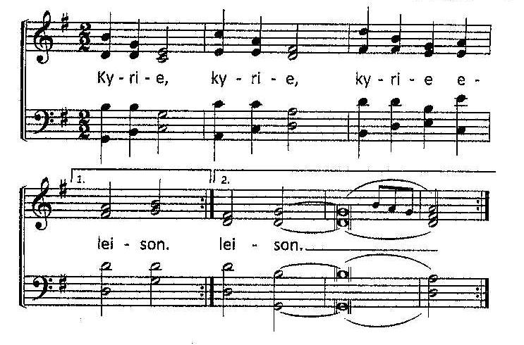
Omdat de veertigdagentijd begonnen is, zingen we niet het Gloria, maar in plaats daarvan zingen we:
Lied: gezang 547
1 Met de boom des levens wegend op zijn rug
droeg de Here Jezus Gode goede vrucht.
Kyrie eleison,wees met ons begaan,
doe ons weer verrijzen uit de dood vandaan.
2 Laten wij dan bidden in dit aardse dal,
dat de lieve vrede ons bewaren zal,
Kyrie eleison,wees met ons begaan,
doe ons weer verrijzen uit de dood vandaan.
3 want de aarde vraagt ons om het zaad des doods,
maar de hemel draagt ons op de adem Gods.
Kyrie eleison,wees met ons begaan,
doe ons weer verrijzen uit de dood vandaan.
4 Laten wij God loven, leven van het licht,
onze val te boven in een evenwicht,
Kyrie eleison,wees met ons begaan,
doe ons weer verrijzen uit de dood vandaan.
Gebed om de Heilige Geest

Lezen: Johannes 11: 1-27

1 Er was iemand ziek, een zekere Lazarus uit Betanië, het dorp waar Maria en haar zus Marta woonden – 2 dat was de Maria die Jezus met olie gezalfd heeft en zijn voeten met haar haar heeft afgedroogd; de zieke Lazarus was haar broer. 3 De zussen stuurden iemand naar Jezus met de boodschap: ‘Heer, uw vriend is ziek.’ 4 Toen Jezus dit hoorde zei Hij: ‘Deze ziekte loopt niet uit op de dood, maar op de eer van God, zodat de Zoon van God geëerd zal worden.’ 5 Jezus hield veel van Marta en haar zus, en van Lazarus. 6 Maar toen Hij gehoord had dat Lazarus ziek was, bleef Hij toch nog twee dagen waar Hij was. 7 Daarna zei Hij tegen zijn leerlingen: ‘Laten we teruggaan naar Judea.’ 8 ‘Maar rabbi,’ protesteerden de leerlingen, ‘de Joden wilden U stenigen, en nu wilt U daar toch weer naartoe?’ 9 Jezus zei: ‘Telt een dag niet twaalf uren? Wie overdag loopt, struikelt niet, want hij ziet het licht van deze wereld, 10 maar wie ’s nachts loopt, struikelt doordat hij geen licht heeft.’ 11 Nadat Hij dat gezegd had zei Hij: ‘Onze vriend Lazarus is ingeslapen, Ik ga hem wakker maken.’ 12 De leerlingen zeiden: ‘Als hij slaapt, zal hij wel beter worden, Heer.’ 13 Zij dachten dat Hij het over slapen had, terwijl Jezus bedoelde dat hij gestorven was. 14 Toen zei Hij hun ronduit: ‘Lazarus is gestorven, 15 en om jullie ben Ik blij dat Ik er niet bij was: nu kunnen jullie tot geloof komen. Laten we dan nu naar hem toe gaan.’ 16 Tomas (dat is Didymus, ‘tweeling’) zei tegen de anderen: ‘Laten ook wij maar gaan, om met Hem te sterven.’
17 Toen Jezus daar aankwam, hoorde Hij dat Lazarus al vier dagen in het graf lag. 18 Betanië ligt dicht bij Jeruzalem, op een afstand van ongeveer vijftien stadie, 19 en er waren dan ook veel Joden naar Marta en Maria gekomen om hen te troosten nu hun broer gestorven was. 20 Toen Marta hoorde dat Jezus onderweg was ging ze Hem tegemoet, terwijl Maria thuisbleef. 21 Marta zei tegen Jezus: ‘Als U hier was geweest, Heer, zou mijn broer niet gestorven zijn. 22 Maar zelfs nu weet ik dat God U alles zal geven wat U vraagt.’ 23 Jezus zei: ‘Je broer zal uit de dood opstaan.’ 24 ‘Ja,’ zei Marta, ‘ik weet dat hij bij de opstanding op de laatste dag zal opstaan.’ 25 Maar Jezus zei: ‘Ik ben de opstanding en het leven. Wie in Mij gelooft zal leven, ook wanneer hij sterft, 26 en ieder die leeft en in Mij gelooft zal nooit sterven. Geloof je dat?’ 27 ‘Ja, Heer,’ zei ze, ‘ik geloof dat U de messias bent, de Zoon van God die naar de wereld zou komen.’
Lied: Gezang 800
1 Wat zou ik zonder U geweest zijn,mm

juich, al wie bij Hem hoort!
Hij zal met trouw omringen
wie steunen op zijn woord.
Al moet ge hier ook dragen
veel duisternis en dood,
gij hoeft niet te versagen,
Hij redt uit alle nood.
2 God heeft u uitverkoren
en uw geloof gebouwd,
Hij heeft een eed gezworen
aan elk die Hem vertrouwt:
dat Hij hen zal omgeven
met sterkte als een wal,
dat Hij wie met Hem leven
de zege schenken zal.
5 Daarom lof zij de Here,
in wie ons heil bestaat,
Hem die ons toe wou keren
zijn liefelijk gelaat.
Hij moge ons behoeden,
elkander toegewijd,
en schenke ons al ’t goede
nu en in eeuwigheid.

Gebeden
Dankgebed
voorbeden,
ONZE VADER
Onze Vader die in de hemelen zijt,
uw naam worde geheiligd;
uw Koninkrijk kome;
uw wil geschiede,
gelijk in de hemel alzo ook op de aarde.
Geef ons heden ons dagelijks brood;
en vergeef ons onze schulden,
gelijk ook wij vergeven onze schuldenaren;
en leid ons niet in verzoeking,
maar verlos ons van de boze.
Want Uwer is het Koninkrijk en de kracht
en de heerlijkheid in der eeuwigheid. Amen.
Collecten
Slotlied gezang 418 (Frysk)
1 God, skink ús de moed
ticht by Jo te bliuwen,
dan sil neat ús hjoed
útinoarren driuwe.
Jo sill’ dei oan dei
oer ús gongen weitsje,
skriemen en ek laitsjen
draacht jo seine mei.
2 Wa’t dat priuwe mei
siket nije wegen,
seine bringt ús nei
dy’t om frede freegje.
Jo geskink wurdt mear
as wy harkje kinne
en meidielsum binne,
fruchtber yn de Hear.
3 Frede, mei de died,
jouw’ Jo ús yn hannen,
dat wy dy as sied
drage troch de lannen,
siedzjend dei oan dei,
siedzjend yn it brede,
oant ús hert yn frede
by Jo rêste mei.
Zegen
Ga nu heen in vrede met de zegen van onze God:

De Here zegent U en behoedt U.
De Here doet zijn aanschijn over u lichten en is u genadig
De Here verheft zijn aangezicht over u en geeft u vrede
Gezongen Amen

